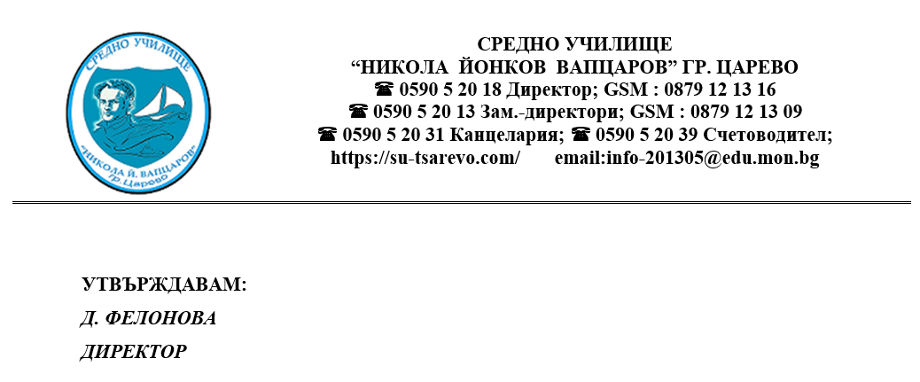

ПРОЦЕДУРА ЗА АНАЛИЗ И ОЦЕНКА НА РИСКА
НА
СУ „НИКОЛА ЙОНКОВ ВАПЦАРОВ“ - ЦАРЕВО

- ЦЕЛ
Целта на тази процедура е да установи стандартизиран процес за идентифициране, анализ, оценка и приоритизиране на рисковете, свързани с информационните системи (ИС) и активи, като се осигури спазване на Закона за киберсигурност (ЗКС).
- ОБХВАТ
Тази процедура се прилага за всички информационните системи (ИС) и активи, описани в Политиката за анализ на риска и сигурност на ИС. Процесът се извършва ежегодно (или при значителни промени в ИС), като обхваща всички звена на организацията.
- ОТГОВОРНОСТИ
Директор на образователната институция – ръководи процеса по анализ на риска; утвърждава методиката; осигурява обучение на участниците.
Ръководството/заместник-директори – осигуряват необходимата информация и сътрудничество от своите звена; валидират резултатите от оценката; предлагат мерки за намаляване на риска в своята област.
ИТ експерт/Системен администратор/Собственици на активи – предоставят технически данни за системите (инфраструктура, конфигурация, връзки); участват в оценката на контролите; поддържат регистри.
Отговорник „Киберсигурност“ (Отговорник СУСИ) – извършва оценка на уязвимости, анализира рисковете; консултира относно приложимите мерки за сигурност, помага на екипа за оценка;
- ПРОЦЕС НА АНАЛИЗ НА РИСКА
Процесът се състои от пет основни фази:
4.1. Фаза 1: Контекстуален анализ (Context Establishment)
- Определяне на обхвата, цели и критерии за приемане на риска (Risk Appetite/MAR).
- Идентифициране на заинтересованите страни и техните очаквания.
- Дефиниране на рамката за оценка на риска (методика, скали, класификации).
4.2. Фаза 2: Идентификация на риска (Risk Identification)
- Съставяне на регистър на активите (хардуер, софтуер, данни, услуги, хора).
- Идентифициране на заплахи и уязвимости, които могат да засегнат активите.
- Категоризиране на активите по степен на критичност (висока/средна/ниска).
- Свързване на активи, заплахи и уязвимости чрез матрица Asset–Threat–Vulnerability.
4.3. Фаза 3: Анализ на риска (Risk Analysis)
- Оценяване на вероятността (Likelihood) и въздействието (Impact) за всеки идентифициран риск.
- Класификация на рисковете според тяхното значение и категория (оперативен, стратегически, финансов, регулаторен, репутационен).
  - Фаза 4: Оценка на риска (Risk Evaluation)
Изчисляване на общата стойност на риска (Risk Level = Likelihood × Impact) по скала от 1 до 5 (ниско до критично). Съгласно методика за оценка на риска.
За всеки риск за който се предприемат действия се вписва собственика на риска.
  - Фаза 5: Третиране и мониторинг на риска (Risk Treatment and Monitoring) може да включва:
- Намаляване на риска – чрез внедряване на контролни мерки (технически, организационни, физически).
- Прехвърляне (Transfer) – чрез застраховане или договорни клаузи към трети страни.
- Избягване (Avoidance) – чрез прекратяване на дейността, пораждаща риск.
- Приемане (Acceptance) – когато рискът е в рамките на приемливото ниво.
- МОНИТОРИНГ И ПРЕГЛЕД
- Разработване на план за действие с конкретни задачи, отговорници, срокове и бюджети.
- Внедряване на планираните мерки за сигурност.
- Постоянен мониторинг на остатъчните рискове и тяхната динамика във времето.
- Периодична актуализация на регистрите и оценката на риска.
За всеки остатъчен риск се запознава собственика му, за да се гарантира осведомеността ми за наличие на риск.

